PROJECT APLIKASI BOBONYENYAK – PART 2
PERANCANGAN APLIKASI MOBILE



Dosen Pengampu:
Ary Prabowo, S.Komp., M.Kom.

Anggota Kelompok 11:
Abid Zhorif Adi Winata | (20240801034) | [Project Manager]
Rayyan Aulia Rifai Putra | (20240801131) | [UI/UX Designer]
Muhammad Chairul Sholeh | (20240801211) | [Frontend Developer]
Kevin Yulian Pamungkas | (20240801273) | [Backend Developer]

FAKULTAS ILMU KOMPUTER
JURUSAN TEKNIK INFORMATIKA
UNIVERSITAS ESA UNGGUL BEKASI
2026/2027
- Tautan repositori kelompok di GitHub:
https://github.com/Thee-Winner/BoBoNyenyak

- Tautan papan tugas daring kelompok:
https://github.com/orgs/Thee-Winner/projects/1

- Satu berkas daftar kendala:
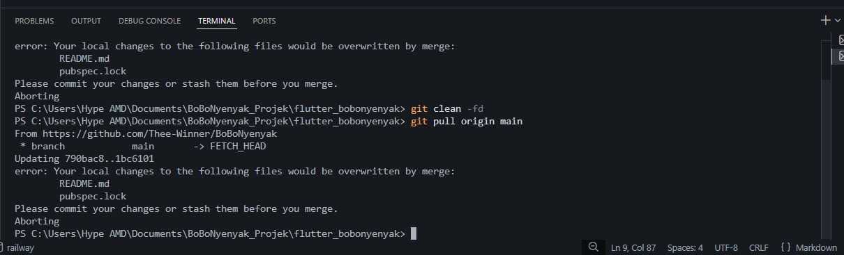
Gambar1. Kendala saat ingin mengambil data dari repository

